中交二航局2020届海外班校园招聘
一、企业概况
央企平台：中交二航局创建于1950年，是原交通部直属四大航务工程建设一级施工企业之一，现为世界500强企业——中国交通建设股份有限公司全资子公司。
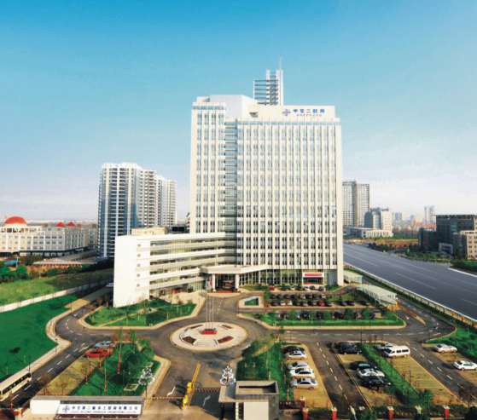
企业资质：具有公路工程施工总承包特级（包括桥梁、隧道）、港口与航道工程施工总承包特级、市政公用工程施工总承包一级、铁路工程施工总承包一级。
科技领先：国家级技术中心、交通部长大桥梁重点实验室、公路长大桥建设国家工程研究中心、博士后科研工作站。
企业荣誉：詹天佑奖16项、鲁班奖12项、国家优秀工程金奖9项、中国市政工程金杯奖5项，“尤金•菲戈金奖”、“古斯塔夫斯•林德恩斯奖”、“乔治•理查德森奖”、“土木工程杰出成就奖”、 “卓越结构工程大奖”等国际大奖。“全国文明单位”、“全国五一劳动奖状”、“全国就业先进企业”、“国家技能人才培育突出贡献单位”、“中国优秀诚信企业”、“中国最具影响力企业”等荣誉。
二、业务布局
业务范围：路桥、港航、铁路、城市轨道交通、市政工程、房建、水利水电、房地产开发、综合管廊、水务环保、建筑装配化、民航机场、城市综合体、特色小镇等。

市场遍布全国29个省（市、自治区），以及马来西亚、马尔代夫、文莱、菲律宾、斯里兰卡、新加坡、孟加拉、以色列、巴拿马、巴基斯坦、委内瑞拉、塞尔维亚、黑山、肯尼亚、沙特阿拉伯、香港等24个国家和地区。
三、招聘专业
工程技术类：城市地下空间工程、铁路工程、市政工程、岩土工程、道路桥梁与渡河工程、隧道工程、机场工程、地质工程、城市规划、建筑工程、给排水工程、港口航道与海岸工程、水利水电工程、结构工程等。
工程类其他：工程管理、工程造价、环境工程、水资源环境、安全工程、物资管理、物流工程、测绘工程、机械设计制造及自动化、电气工程、无机非金属材料、建筑环境与能源工程、轮机工程等。
投融资（财会）类：投资学、金融学、经济学、房地产经济、投融资决策与风险控制、管理科学与工程、税务学、财务管理、会计学、审计学、国际经济与贸易等。
综合管理类：汉语言文学、人力资源管理、工商管理、行政管理、法学、公共事业管理、工商管理、企业管理、劳动与社会保障、新闻学、政治学、计算机科学与技术等。
四、招聘单位（含非海外业务单位）
一公司（武汉） 广州公司（广州） 长江国际（武汉）
二公司（重庆） 昆明分公司（昆明） 财务共享中心（武汉）
三公司（镇江） 成都城建公司（成都） 福州分公司（福州）
四公司（芜湖、杭州）装备分公司（武汉） 市政公司（大连）
五分公司（武汉） 建筑公司（武汉） 结构公司（武汉）
六分公司（武汉） 航科物流公司（武汉）
五、宣讲招聘时间及地点
1.宣讲时间：2019年6月2日19:30
宣讲地点：第一报告厅（第七教学楼13楼）
2.招聘时间：2019年6月3日9:00
招聘地点：第一报告厅（第七教学楼13楼）
六、联系方式
联系邮箱：1101065991@qq.com
公司官网：http://www.sneb.com.cn/
公司地址：湖北省武汉市东西湖区金银湖路11号

